Архитектура России второй половины XVIII вв.
Архитектор | Барокко
Растрелли  Бартоломео Франческо  1700-1771гг.  русский архитектор итальянского происхождения, академик архитектуры Императорской Академии художеств | 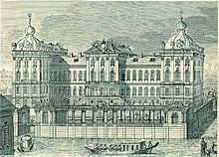 | 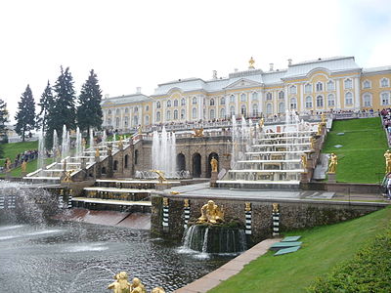  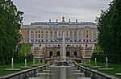 | 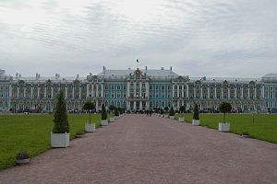  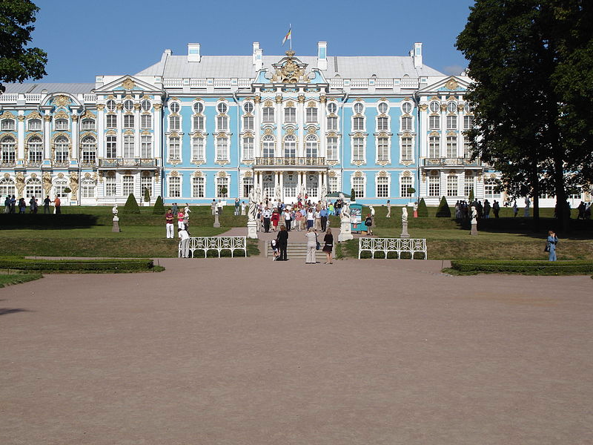
 | Аничков дворец графа А. Г. Разумовского.  1770-1771гг. | Большой Петергофский дворец  1714—1755гг. | Дворец Большой Екатерининский  Дата основания1717г.  Строительство 1752—1756гг.
 | 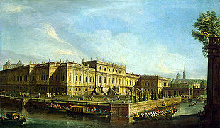 | 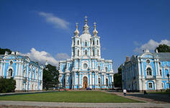  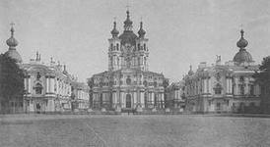 | 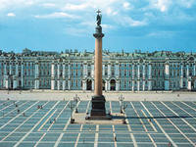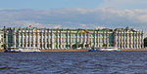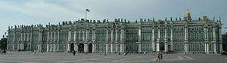
 | Летний дворец Елизаветы Петровны1741—1744гг. | Воскресенский девичий Смольный монастырь  1744г | Зимний дворец 1754 г, 1757—1762
 | 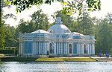
Павильон «Эрмитаж»
Царское Село 1749г.
Старо́в  Ива́н Его́рович 1745-1808гг.  классицизм | 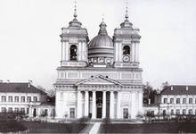  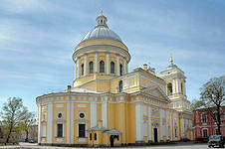 | 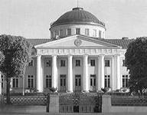  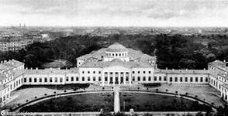
 | Троицкий собор  Александро-Невской лавры (1776—1790 гг.) | Таврический дворец  (1783—1788 гг.)  (заседала ГосДума)
Джа́комо Анто́нио Доме́нико Кваре́нги,  1744-1817гг.  Классицизм | 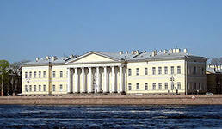 | 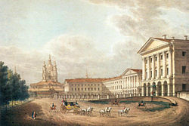 | 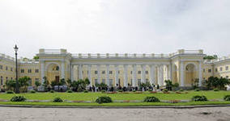
 | Академия наук  1783 — 1785 гг. | Смольный институт  1806 — 1808 гг. | Алекса́ндровский дворе́ц -  дворец в городе Пушкине, в Царском Селе.  1792-1796гг.
 | 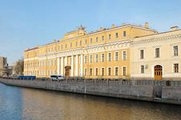  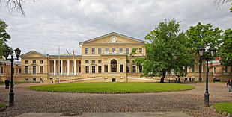 | 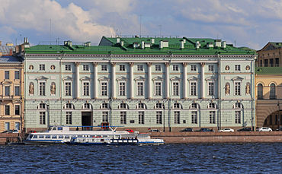
 | Дворец Юсуповых на Садовой улице  1789 — 1793 гг. | Эрмитажный театр  1783 — 1787 гг.
В. Баженов  1737-1799  Классицизм, псевдоготика | 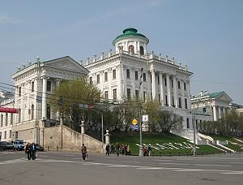  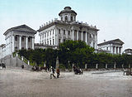 | 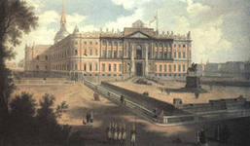
 | Дом Пашко́ва  1784—1786гг. | Михайловский замок  1797-1801гг.
Матве́й Фёдорович Казако́в  (1738 — 1812,  классицизм, псевдоготика | 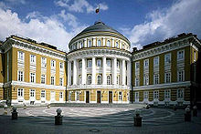  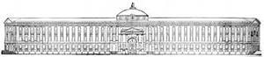 | 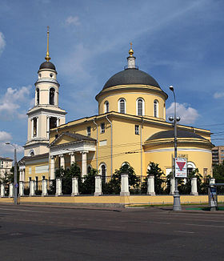
 | Здание Сената в московском Кремле (1776—1787гг) | Храм Вознесения Господня в Сторожах,  у Никитских ворот  1798-1816гг

